TEAM 6

Vuestro equipo deberá realizar las siguientes tareas:

1. Vais a investigar sobre EL TREBOL. En un archivo de Word deberéis incluir las siguientes informaciones

- Una fotografía de un trébol de tres hojas
- Traducción de trébol al inglés
- ¿cuál es el origen de este símbolo?
- ¿Cuál es el significado que le atribuyó San Patricio?

2 . Vais a traducir el siguiente refrán irlandés. Para ello utilizaréis la pagina web: www. wordreference.com

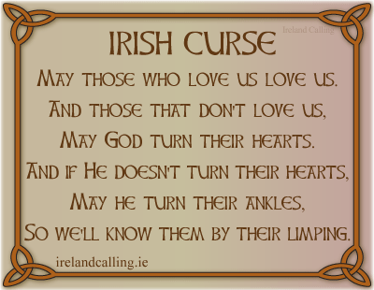

3. Jonathan Swift fue un famoso escritor irlandés. Deberéis buscar información sobre él y responder a las siguientes preguntas:

- ¿En qué año nació?
- ¿En qué año murió?
- ¿En qué ciudad nació?
- ¿Cuál es su obra más importante?
- Buscad una cita suya

